随机过程考试信息提取

1. 题型
2. 选择题+填空题=40分

1.可能：选择10+填空30/选择20+填空20

2.选择题有少少地考概念

3.以计算为主

1. 计算题*6=60分

1.不考复杂证明题

1. 考试范围及重点
2. 第一章-概率论

需要清楚的基本概念：

1. 随机试验、样本空间、事件、事件域F、概率三元素OFP，概率是0-1间的数、P（Ω）=1是完备、可数个互不相交子集的并集概率为加和、条件概率、贝叶斯公式、独立、互斥、不相关和独立之间的关系
2. σ域不考
3. 随机变量是样本到实数的映射、分布函数性质连续三个离散三个、随机变量函数的密度函数、N维随机变量及其分布、随机变量数字特征（期望运算、方差运算、协方差、矩）、**统计量是重点**、n维随机变量函数的数学期望（最重要期望运算是线性运算）
4. 条件期望E[E(X|Y)]=E(X)、三个全概率公式、
5. 生成函数（母函数）不考
6. 特征函数不出考题（如给分布去求特征函数）但要熟练掌握它的每一条基本性质和定理
7. 第二章-随机过程的概念
8. X(t,e)是一个二元函数（因为样本是一个函数）、**数字特征是重点**（均值函数、方差函数、协方差函数、相关函数、它们的关系）
9. 二阶矩的概念、正交增量过程的概念，**重点：协方差等于最小那一个的方差**、独立增量过程
10. 第三章-泊松过程
11. 两个定义

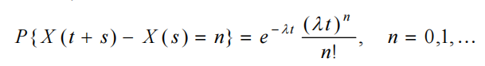

1. 数字特征（均值函数、方差函数、协方差函数等）
2. 无记忆性，是指数分布
3. 3个相关分布：
4. 时间间隔分布，是独立同分布的指数分布
5. 等待时间的分布
6. 到达时间的条件分布

非齐次泊松过程：有跳跃强度函数λ(t)，均值函数求法

1. 复合泊松过程：概念要清楚、性质要掌握（均值、方差、特征函数）不用死记特征函数那个公式
2. 泊松过程简单分解：**重点是3.2、3.8这样的题**
3. **滤过泊松过程不考**
4. 更新过程基本概念和基本性质要看
5. 第四章-马尔科夫链
6. 定义
7. 一步转移概率、N步转移概率ck方程

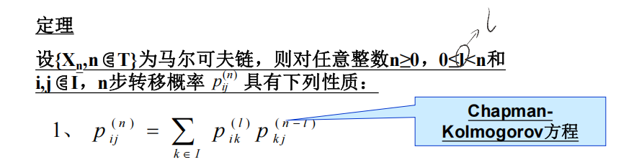

1. 状态分类（周期、非周期）、首中概率定义
2. 正常返、零常返、非常返定义
3. 遍历定义
4. 连通性、状态互通的定义和性质
5. 状态空间的分解、闭集、闭集分布不可约、两个分解：

（1）

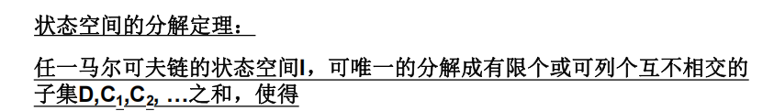

1. 周期的马氏链的分解
2. n步转移概率



平稳分布存在性条件：

在有限状态的时候我们规定：

* + 1. m步转移概率矩阵里面没有0元素
    2. 在有限状态是不可约的闭集，证明状态是周期为1

求法：

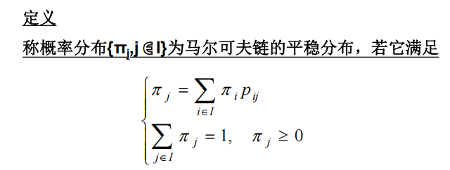

记住π是一个横向量

1. 吸收马氏链的表示方式和基本性质
2. 第五章-连续时间马尔科夫链
3. 定义、**最重要的一点：已知系统的现在系统的将来和过去无关，连续时间马氏链特指的是就是在一个状态的逗留时间是服从指数分布**
4. Ck方程

（未截图，目前不知道长啥样）

1. 无穷小转移概率矩阵定义及求法

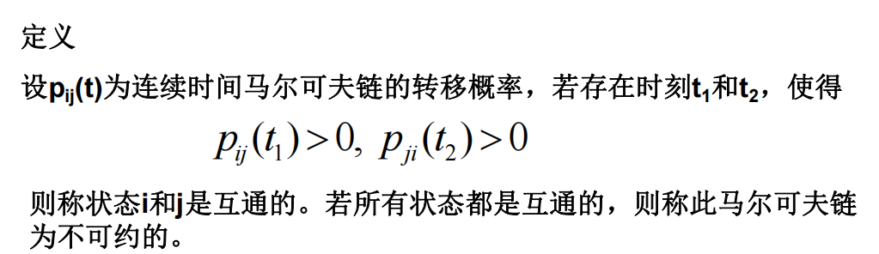

1. Q矩阵
2. 微分方程向前向后，要理解但不用解，
3. **重点：连续时间马尔可夫链平稳分布**

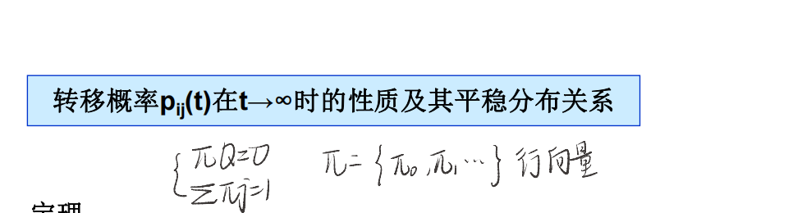

5.**重点：生灭过程及其应用（排队系统特别重要）、存在平稳分布条件**

1. 第六章-平稳分布16：53
2. 严平稳和宽平稳定义、特别是宽平稳三个条件、宽平稳相关函数6个性质每一个都要清楚、互相关函数、联合平稳
3. **注意：随机分析不考（包括收敛、连续、导数、积分）**
4. 遍历性（各态历经性）要搞清楚
5. 正态分布：n维正态分布的性质、正态随机过程的定义和性质（宽和严平稳是一样的，线性运算后还正态）
6. ？在这里提到了不相关就是独立
7. 布朗运动和鞅
8. 布朗运动

（1）两个定义

（2）**重要：布朗运动和正态过程的关系，特别是里面讲了的那个定理**

（3）联合概率密度

（4）轨道定义、性质(提到了轨道变差，这个不知道是什么）

1. 鞅要求的不多，但会考
2. 定义和性质
3. 两个例子
4. 复习方法

把所有的课后习题都做一遍